**LANDGANGSINFORMATIONEN FÜR Fredericia / Dänemark**

Auf drei Seiten ist Fredericia von Wasser umgeben. Sonnenanbeter wie Freizeitkapitäne finden hier ein herrliches Revier – ein Abstecher auf den Kleinen Belt versprechen Natur pur und vom Stadtkern zum Østerstrand sind es nur zehn Gehminuten. Nördlich der Brückenverbindung zwischen Jütland und Fünen wurde 1650 auf Geheiß von König Frederik III. ein Festungsstädtchen angelegt um das nördliche Jütland und die Überfahrt zu den Inseln zu schützen. Innerhalb eines halbrunden Ringwalls legte Festungsbaumeister Gottfried Hoﬀmann ein rechtwinkeliges Straßennetz an. 1664 erhielt der Ort den Namen seines Gründers: Fredericia. Um den Ort zu bevölkern, gewährte der König besondere Rechte wie Glaubensfreiheit und Asyl für Schuldner. Ende des 17. Jahrhunderts kamen jüdische Familien und seit dem 18. Jahrhundert auch Reformierte, von denen viele Tabak anbauten. Im Verlauf des ersten deutsch-dänischen Krieges 1848 bis 1850 gelang den Dänen 1849 ein siegreicher Ausfall von den Wällen Fredericias, das die Deutschen belagert hatten. Jährlich wird daher am 5. und 6. Juli auf den Wallanlagen ein großes Fest gefeiert. Heute zählen die Wälle zu den größten Dänemarks, ein Spaziergang bietet einen weiten Rundblick. Von den ursprünglichen Stadttoren ist nur noch das Prinzentor (Prinsenport) von 1750 erhalten, ferner ein Kastell an der Spitze der Halbinsel.

**Liegeplatz:** Das Stadtzentrum von Fredericia liegt ca. 500 m von unserem Liegeplatz entfernt.  
Pier: Port of Fredericia

**Taxi:** Taxen stehen voraussichtlich am Hafen bereit.

Taxi-Rufnummer für Fredericia: +45 75 92 67 93 (Fredericia Taxa Vogn)

**Währung:** Dänische Kronen (DKK) / 1 EUR = 7,46 DKK / 10 DKK = 1,34 EUR / Kartenzahlung sehr verbreitet.

**Was kann man unternehmen / Sehenswertes** (Angaben gemäß Agentur & Internet – ohne Gewähr!):

Die **Wallanlage** von Fredericia ist eine der ältesten und am besten erhaltenen Befestigungen in Nordeuropa. Bei dieser Wallanlage handelte es sich früher um eine aktive Verteidigungsanlage. Heute steht diese Anlage seit 1917 unter Heimatschutz und bildet einen der größten städtischen Parks in Dänemark. Die Wallanlage von Fredericia dient heute als Naturpark, als historische Vermittlungsstätte und als kulturelle Begegnungsstätte. Mit insgesamt 18 Kilometern Wanderwegen gibt es viele Möglichkeiten, um das vielfältige Tier- und Naturleben dieses schönen Naturgebiets zu entdecken.

Der **Weiße Wasserturm** – die beste Aussicht in der Stadt! Der Weiße Wasserturm in Fredericia ist ein ehemaliges Wasserreservoir, das sich zentral auf der Wallanlage von Fredericia befindet. Heute dient der Wasserturm als Aussichtspunkt und bietet den besten Blick über Fredericia und den Kleinen Belt.

Die **alte Kleine-Belt-Brücke** ist eine Brücke mit vielen Facetten. Man kann sie mit Auto, Bahn, mit dem Fahrrad und zu Fuß überqueren. Die Brücke ist fast 1,2 km lang und ist von wunderschöner Natur umgeben.

Die **Christianskirche** wurde 1930 ursprünglich als Leichenhalle gebaut, jedoch im Jahre 1942 als Kirche umgebaut. Der Architekt B. Billund aus Fredericia gestaltete den Umbau.

**Madsby Parken:** Bootsfahrten auf dem See, Indianerdorf, Verkehrsschule und Badeland gehören zum weitläufgen Madsby Parken nordwestlich vom Bahnhof. Wie Fredericia im Jahr 1849 mit seinen schnurgeraden Straßen und den Häusern im Schutz der Wälle aussah, demonstriert anschaulich die Miniaturstadt „Den historiske Miniby“ im Maßstab 1:10 hinter dem Sportzentrum am Vestre Ringvej.

**Østerstrand:** Der Østerstrand ist der Stadtstrand von Fredericia, ca 1 km vom Hafen entfernt. Er wurde im Jahr 2007 angelegt. Zur Infrastruktur gehören unter anderem ein Kiosk, Toiletten, einen Badesteg und Parkplätze.

**PROGRAMM FREDERICIA**

Wenn Kreuzfahrtschiffe nach Fredericia kommen, füllen sich die Straßen mit mehr Leben und Aktivitäten. Das garantiert immer allen einen gemütlichen Tag. Meist werden die Schiffe mit Musik der städtischen 6.- Juli-Garde begrüßt, die auf dem Kreuzfahrtkai in Uniformen und mit ihren Instrumenten bereitsteht. Die Gäste werden auch mit einem Kanonensalut überrascht – man ist schließlich in eine militärhistorische Stadt gekommen.

**08.00 Uhr** Kanonensalut begrüßt MS Deutschland in den Esplanaden

**08.00 Uhr** Begrüßungs-Konzert des Postorchesters in den Esplanaden

**09.00 - 17.00 Uhr** Oldtimer auf der Seebrücke in Gammel Havn / alter Hafen

**09.00 - 17.00 Uhr** Transfer-Bähnchen zum Rathausplatz

**09.00 - 17.00 Uhr** Second-Hand- und Kunsthandwerkermarkt am J.B. Nielsens Plads

**09.00 - 18.00 Uhr** Öffnungszeit des Weißen Wasserturms am Landsoldatpladsen / Platz des tapferen Soldaten

**10.00 - 16.00 Uhr** Öffnungszeit des Stadtmuseums Fredericia in der Jernbanegade (Straßenname)

**10.00 - 16.30 Uhr** Öffnungszeit der „Historischen Sammlungen des dänischen Signalregiments“ am Landsoldatpladsen / Platz des tapferen Soldaten

**10.00 - 17.30 Uhr** Öffnungszeit der Geschäfte im Stadtzentrum

**14.00 - 17.00 Uhr** Treffen Sie die „Bürger von 1849“ in ihrer historischen Kleidung in der Stadt

**21.45 Uhr** Abschiedskonzert des 7. Regiments-Musikkorps in den Esplanaden

**22.00 Uhr** Kanonensalut verabschiedet MS Deutschland

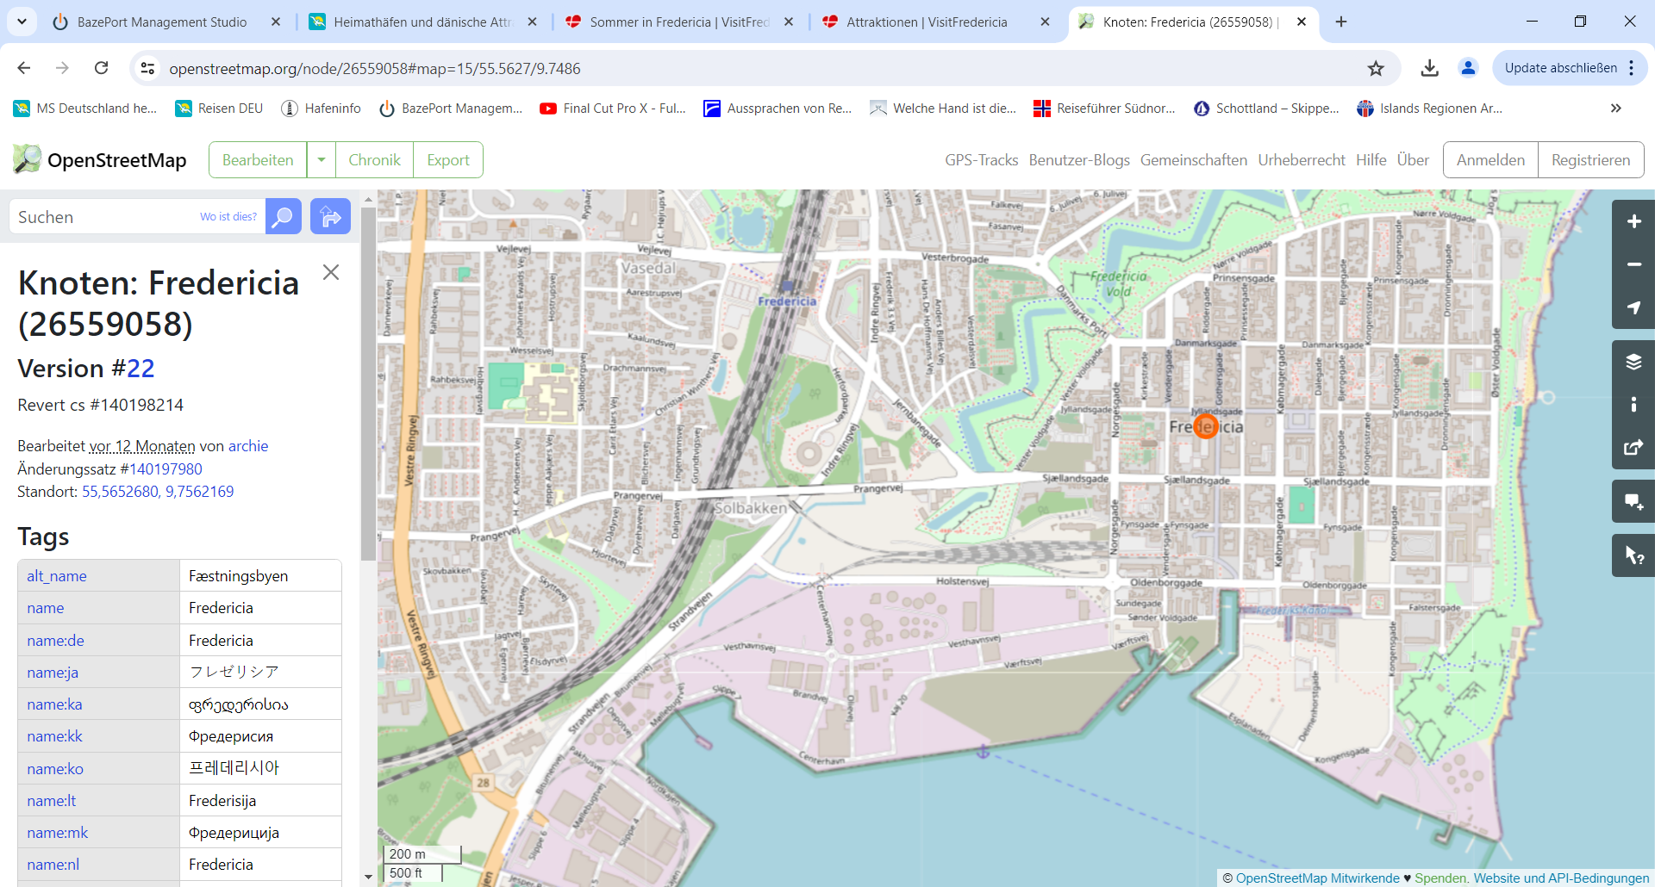

MS DEUTSCHLAND

**Weitere Informationen und Stadtpläne erhalten Sie auch in Ihrem Phoenix-Reiseführer ab Seite 69 oder in der Phoenix App auf Ihrem Smartphone.**

**Ihr PHOENIX-Team wünscht Ihnen einen schönen Landgang!**